LP | ŚNIADANIE | OBIAD |  | Waga porcji dla ucznia | PODWIECZOREK
PONIEDZIAŁEK  26.01.2026r. | - Płatki owsiane na mleku  - Suszona żurawina, orzechy włoskie  - Masło, pieczywo mieszane  - Wędlina, pomidor  - Herbata z cytryną | - Kapuśniak mazurski,  pieczywo mieszane | - Indyk w sosie serowo-szpinakowym  - Makaron penne  - Kompot owocowy | 150g  150g  250ml | - Banan
WTOREK  27.01.2026 r. | - Kakao na mleku  - Ser żółty,  - Masło, pieczywo mieszane  - Ogórek  - Kiełki rzodkiewki  - Herbata z cytryną | - Zupa pomidorowa z ryżem | - Kotlet z kurczaka  - Ziemniaki  - Surówka z białej kapusty  - Kompot owocowy | 100g  100g  100g  250ml | - Chrupki kukurydziane  - Mus owocowy
ŚRODA  28.01.2026 r. | 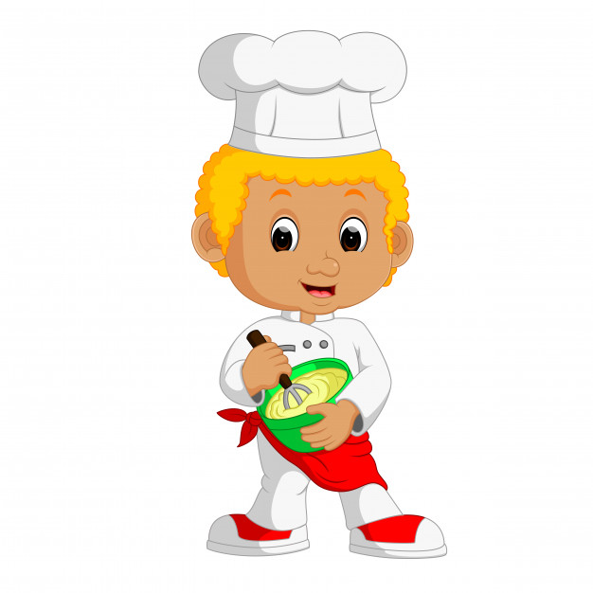  - Twarożek ze szczypiorkiem  i rzodkiewką  - Masło, pieczywo mieszane  - Sałata  - Herbata z cytryną | - Zupa krem z białych warzyw z grzankami | - Pulpety w sosie pomidorowym  - Kasza bulgur  - Kalafior z masłem  - Kompot owocowy | 100g  100g  100g  250ml | - Serek monte  -borówki
CZWARTEK  29.01.2026 r. | - Ser mozzarella kulka  - Masło , pieczywo mieszane  - Pomidorki koktajlowe, bazylia  - Wędlina  - Herbata z cytryną | - Zupa zacierka | - Paluszki rybne  - Ziemniaki  - Surówka z kapusty pekińskiej  -Kompot owocowy  - Mandarynka | 100g  150g  100g  250ml | - Andruty  -sok jabłkowy
PIĄTEK  30.01.2026 r. | - Kawa inka na mleku  - Masło, pieczywo mieszane  - Pasta jajeczna, papryka  - Herbata z cytryną | - Zupa fasolowa z kiełbasą, pieczywo mieszane | - Naleśniki z serem i śmietaną  - Kompot owocowy | 200g  250ml | - Ciastko zbożowe  - Winogrono bezpestkowe

ZA EWENTUALNE ZMIANY W JADŁOSPISIE PRZEPRASZAMY, SĄ ONE NIEZALEŻNE OD STOŁÓWKI SZKOLNEJ

